おすすめ朝ごはん「 納豆チーズのっけ丼 」
■朝ごはんの種類 （あてはまるものに☑） | ■条件（あてはまるものに☑）
☑【脳の目覚ましスイッチ】主食  □【おなかの目覚ましスイッチ】汁物、副菜  ☑【体の目覚ましスイッチ】主菜 | ☑１０分ぐらいでできるもの  ☑洗い物が少ない  □朝用の常備菜になる  ☑子どもが自分でつくれる  ☑一品でバランスがよい
■レシピ名 「 納豆チーズのっけ丼 」
■できあがりの写真
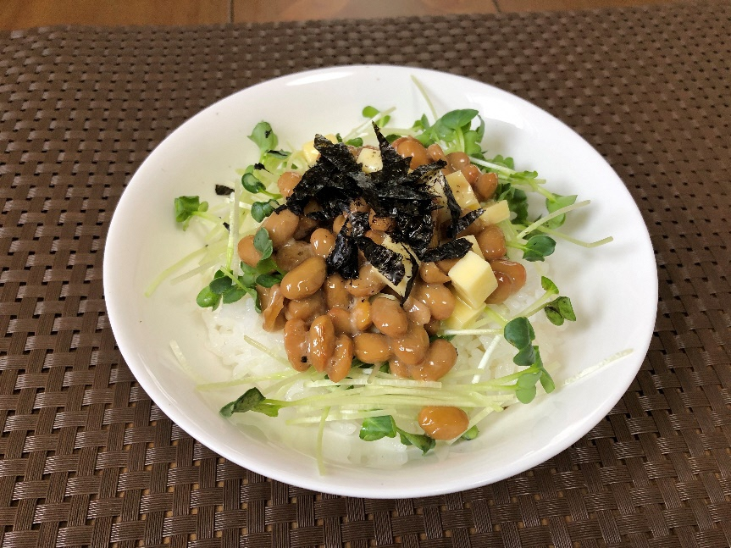

■材料、分量（４人分）

・ごはん 4杯
・納豆 4パック
・ベビーチーズ 4個
・醤油
（納豆のタレ） 4個
・かいわれ大根 1パック
・焼きのり 1/2枚
■つくり方
①ベビーチーズを角切りにする。かいわれ大根を3ｃｍ位に切る。
②器に納豆と角切りにしたチーズ、醤油（納豆についているタレ）を入れて混ぜる。
③炊きあがったごはんを器に盛り、かいわれ大根をしき、②をのせ、最後に細く切った焼きのりをかける。

■ひとことＰＲ
・忙しい朝でも超簡単に作れる朝ごはんです。栄養満点の納豆ですが、納豆だけではなく、チーズや野菜などを入れることでさらに栄養価はアップします。
・ベビーチーズの味を変えれば飽きることなく食べられます。また、焼きのりの他にも、かつお節やしらす、大葉などに変えてアレンジできます。様々な食材を組み合わせて自分好みの味を作ってみましょう。
１１

